Tugas Praktikun Pemrograman Berorientasi Objek



Disusun Oleh :

Agil Deriansyah Hasan

4522210125

Dosen Pengampu :

Adi Wahyu Pribadi , S.Si., M.Kom

Prak. Pemrograman Berorientasi Objek - A

**S1-Teknik Informatika**

**Fakultas Teknik**

**Universitas Pancasila 2023/2024**

Person.Java

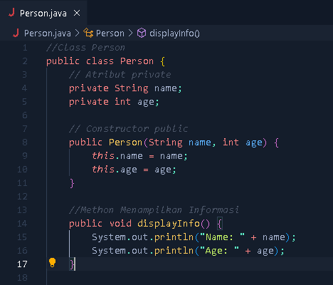

Main.Java

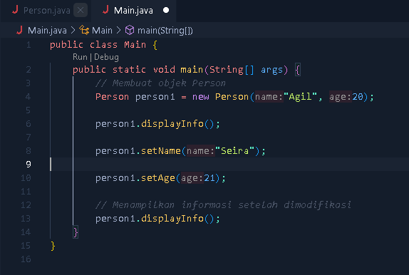

Pada tahap ini, kita membuat class dasar bernama Person yang memiliki atribut dasar berupa name dan age. Keduanya bersifat private untuk memastikan enkapsulasi, sehingga atribut ini hanya dapat diakses melalui metode (getter/setter). Constructor digunakan untuk menginisialisasi nilai atribut ketika objek diciptakan.

Menambahkan Setter dan Getter

Person.java

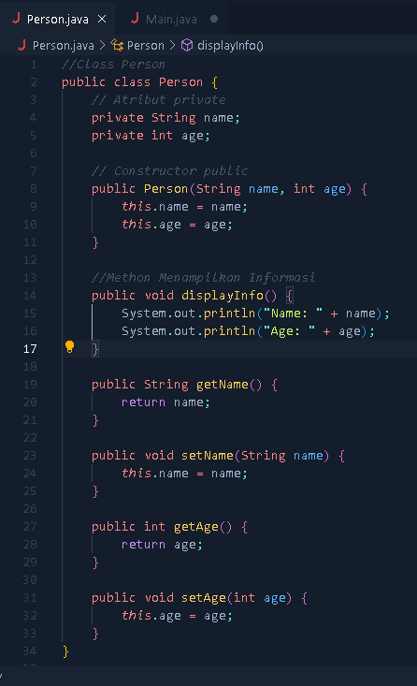

Setter digunakan untuk mengubah nilai atribut private, dan getter digunakan untuk mengambil nilai atribut tersebut. Misalnya, kita dapat menggunakan person.setName("Agil") untuk mengubah nama objek Person, dan person.getName() untuk mengambil nilai nama yang disimpan.

Modifikasi dan Debbugging

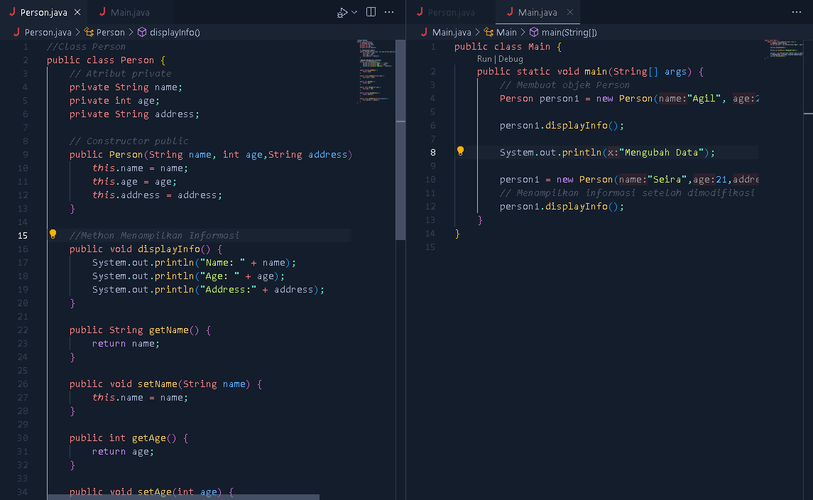

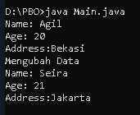

Pada tahap ini, kita menambahkan atribut address untuk menyimpan informasi alamat. Constructor diubah agar bisa menginisialisasi address saat objek dibuat. Method displayInfo juga dimodifikasi untuk menampilkan nilai alamat selain name dan age. Selain itu, setter dan getter untuk address juga ditambahkan, memungkinkan kita untuk mengubah dan mengambil nilai address.

**Kesimpulan**

* Dari tahap pembuatan class dasar, penambahan setter dan getter, hingga modifikasi class dengan atribut baru, proses ini menunjukkan bagaimana cara kita bisa menjaga prinsip enkapsulasi di dalam pemrograman berorientasi objek. Dengan menggunakan getter dan setter, kita dapat mengontrol akses dan perubahan atribut dalam class secara aman.
* Proses modifikasi dan debugging membantu kita mengembangkan program agar lebih kompleks dan fungsional, serta memastikan semua bagian kode berjalan dengan baik tanpa error.